Муниципальное общеобразовательное учреждение
«Средняя общеобразовательная школа» с. Керес

Методические рекомендации
Тема:
«Использование приема работы с фоамираном на уроках технологии»

Автор - составитель:
Зюзева Мария Николаевна,
учитель технологии и ИЗО
МОУ «СОШ» с.Керес

с.Керес, 2020
Методические рекомендации предназначены педагогам, по предмету технология, педагогам дополнительного образования, а также тем, кто занимается прикладным творчеством с детьми 11 лет и старше.
В рекомендациях подробно изложено содержание по работе и использовании современного материала - фоамирана на уроках технологии.
Практическая значимость имеет, представленный мастер-класс «Заколка – цветок» из фоамирана. Материал будет полезен в методическую копилку педагогам, занимающим развитием творческих способностей учащихся.

Автор-составитель: Зюзева Мария Николаевна, учитель технологии и ИЗО, в МОУ «СОШ» с.Керес.

Содержание
Пояснительная записка………………………………………………………………………….4
1. Исторический аспект появления фоамирана и обосновать особенности работы использования фоамирана ……………………………………..……………….………………5
2. Обучение педагогов и учащихся приему работы с фоамираном и ознакомить с содержанием мастер-класса, на примере выполнения «Заколка-цветок» для волос………..8

Заключение…………………………………………………………………………………….10

Список используемой литературы…………………………………………………………….11

Приложения…………………………………………………………………………………….12

Пояснительная записка
Наиболее распространенный на сегодняшний день, из современных материалов для творчества можно назвать фоамиран. Из него можно сделать довольно много разнообразных вещей, и при этом работать с ним очень легко и просто. Фоамиран – это достаточно новый для России материал, получивший самое широкое применение. Фоамиран или фом - это тонкие листы вспененной резины. За нежную и шелковистую текстуру этот материал часто называют «искусственной замшей» или «пластичной замшей».
Фоамиран очень пластичен, износостоек, прекрасно держит заданную форму, легко тонируется. Поэтому фом - идеальный материал для изготовления украшений. Его можно мыть. Фоамиран подходит для интерьерных композиций и декора. Из него легко создавать вырубки и использовать в самых различных видах творчества.
Цветы из фоамирана необыкновенно реалистичны и красивы. Их легко можно использовать не только в виде украшений, но и для декорирования предметов интерьера – зажимов для штор, рам, зеркал, создания панно и многого другого. Эта методическая разработка подготовлена специально для тех, кто только начинает делать свои первые шаги в работе с фоамираном. Реалистичные цветы из фоамирана удивляют своим видом и вызывают восторг. Они так великолепны, что их очень тяжело отличить от живых цветов. Розы из фоамирана являются одним из наиболее популярных объектов для рукодельниц. Роза очень любима многими женщинами и является одним из самых благородных и красивых цветов во всем мире.
Цель: научить педагогов и учащихся приему работы с фоамираном на уроках технологии и внеурочной деятельности.
Задачи:
- Изучить исторический аспект появления фоамирана и обосновать особенности работы использования фоамирана.
- Обучение педагогов и учащихся приему работы с фоамираном и ознакомить с содержанием мастер-класса, на примере выполнения «Заколка-цветок» для волос.
- Проведение мастер класса по данному приему.

1. Исторический аспект появления фоамирана и обосновать особенности работы использования фоамирана
Очень важно человеку в современном мире сохранить любовь к ручному творчеству, и ещё важнее привить эту любовь ребёнку. У педагогов технологов, и занимающихся с детьми декоративно-прикладным творчеством, такая возможность есть. И хорошо, что мы можем использовать в своей работе всё новые и новые материалы и техники работы с ними.
В России самое распространенное название этого материала - фоамиран от одноимённой компании Foamiram Co. (Исламская республика Иран). В настоящее время фабрика является крупнейшим мировым производителем фома.
Фоамиран был изобретен в рамках космической программы НАСА. Его первым названием стало MemoryFoam - Memory (память) указывает на его способность запоминать и сохранять форму. Полученный материал сразу же стали использовать в интерьерах космических кораблей, а также в отделке кресел для космонавтов.
Фоамиран, как материал для рукоделия появился сравнительно недавно и сразу завоевал популярность среди рукодельниц. Он используется в скрапбукинге и флористике, мастерицы делают из него украшения, топиарии и даже кукол. Фоамиран (от англ. Foam – пена) иначе называют пластичной замшей или вспененной резиной, и появился он в Иране, где его изготавливают на заводе FoamIran Company. Фоамиран бывает разной толщины (для цветов подходит миллиметровый и тоньше) и разных производителей (мы используем в работе чаще всего иранский и корейский, последний оптимален по цене и качеству).
Материал обладает целым рядом замечательных свойств: он не токсичен; нагревая, ему можно придать любую форму руками или специальными инструментами; легко режется ножницами и фигурными дыроколами; хорошо сохраняет форму, не боится воды и не выцветает; его можно окрашивать масляными или акриловыми красками, пастелью и даже декоративной косметикой. Благодаря его пористой структуре красящее вещество хорошо впитывается и не стирается со временем.
Обводить детали по лекалам удобно стекой или зубочисткой, не слишком нажимая, чтобы не порвать материал. Нагревать фоамиран лучше всего на утюге в среднем режиме (2точки) или плойке. Разогретому материалу с помощью пальцев придаём нужную форму, растягивая, выдавливая или скручивая детали. Самое важное – «почувствовать» материал: нельзя его слишком перетянуть, он порвётся, но при этом нажим должен быть достаточно сильным, чтобы зафиксировать нужную форму. Для склеивания деталей лучше всего подходит секундный клей и клеевой пистолет.
Изделия из фома можно покрывать акриловыми лаками - матовым или глянцевым - чтобы защитить тонировку от стирания.
Как видите свойства фоамирана таковы, что позволяют использовать его очень широко, насколько позволит фантазия.
Работа с фоамираном в МОУ «СОШ» с.Керес на уроках технологии:
Фото 1. Волшебная шкатулка Фото 2. Магнитик на холодильник
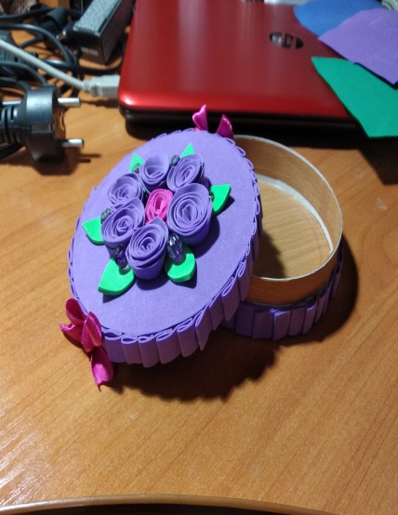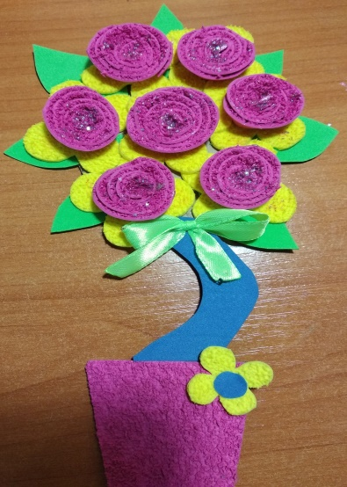
И несколько работ учащихся, на уроке технологии использования фоамирана:
Фото 3. Шкатулка «Подарок маме», выполнила Чуприна Жасмин, 14 лет.
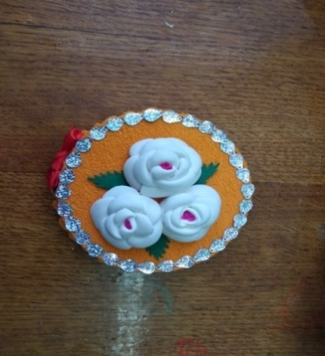

Фото 4. Картина «Летний букет», выполнила, Уткина Дана, 13 лет.
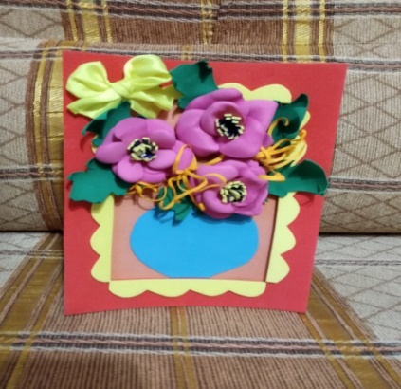
Таким образом, детям нравится работать с фоамираном, потому что даже при небольшом опыте, конечно, приложив старание и терпение, можно получить неплохой результат. Кроме того, это податливый, приятный на ощупь и лёгкий в обработке материал.

2. Обучение педагогов и учащихся приему работы с фоамираном и ознакомить с содержанием мастер-класса, на примере выполнения «Заколка-цветок» для волос
Практикум в виде мастер-класса. Давайте попробуем изготовить «Заколку-цветок» из фоамирана, и уверена, что вам захочется работать с этим материалом ещё и ещё.
Для работы нам понадобится синий фоамиран для лепестков, зеленый- для серединки цветка и для листьев, шпилька для формирования стебля и чашелистиков, ножницы, влажная салфетка, утюг, секундный клей.
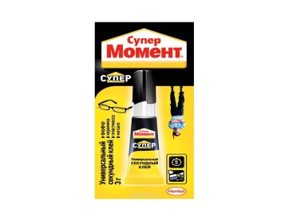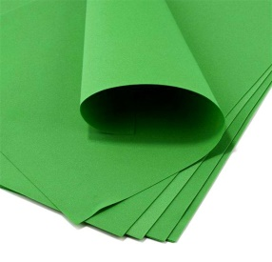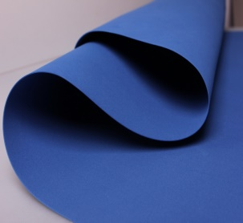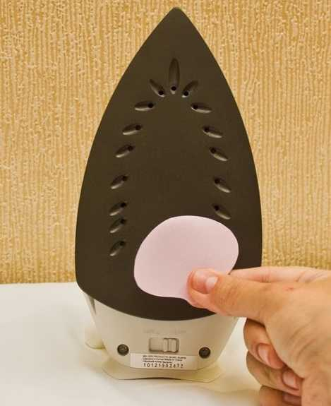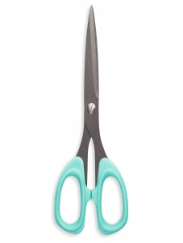
Обведем выкройки лепестков и листьев на фоамиране. Нам нужны три маленьких и пять больших лепестка, 4 маленьких листа и прямоугольник для серединки цветка.
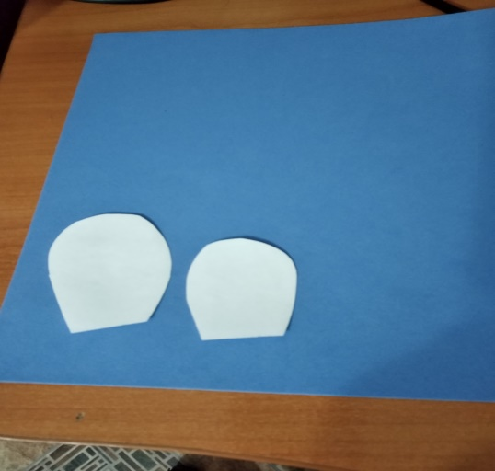
Вырежем лепестки и листья по контуру. Вот они все, готовы к обработке.
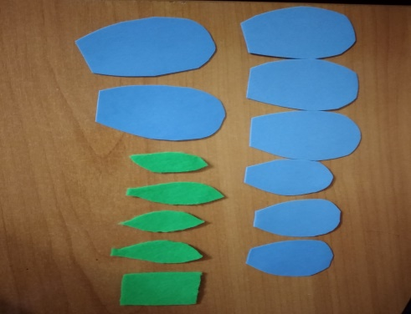
Пришло время разогреть утюг и обработать на нем лепестки и листья. Прикладываем маленький лепесток. Через 3-4 секунды под воздействием тепла лепесток начнет сжиматься и сам отделится от поверхности утюга.
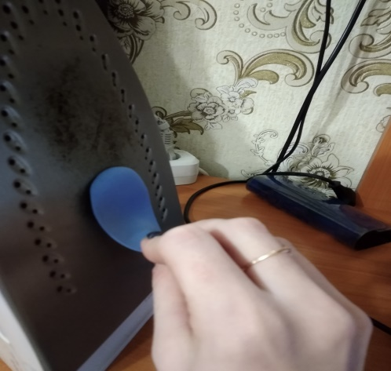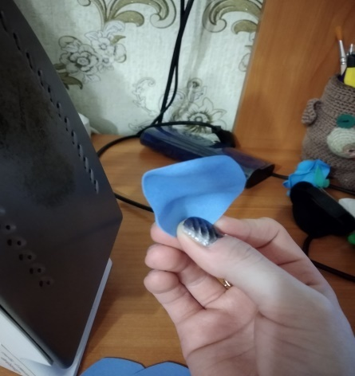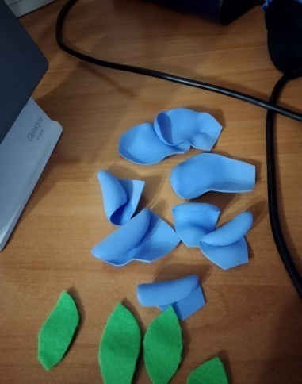
Теперь всё готово к сборке. Начинаем с серединки. Берем самые маленькие лепестки и накручиваем и закрепляем секундным клеем. И так по кругу, накладываем. Приклеиваем листья. У нас должна получится розочка. Заклеиваем розочку к шпильке. Заколка готова!
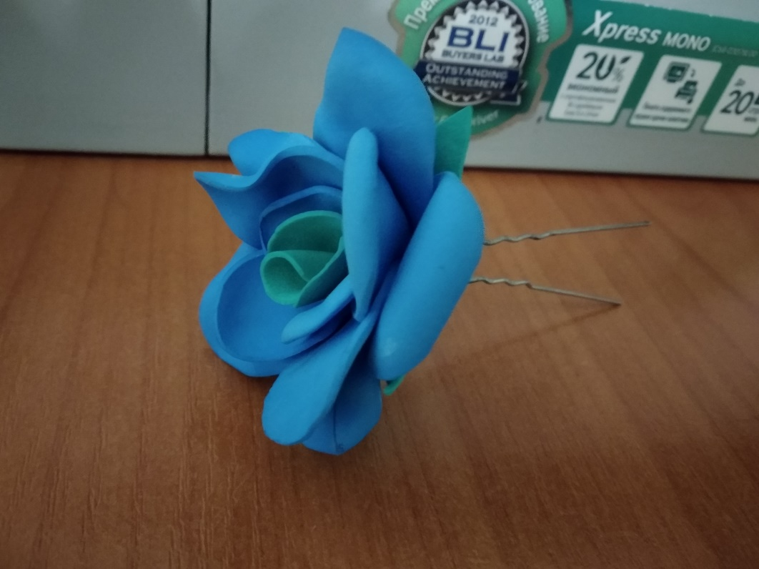

Заключение
Интерес к использованию материала, как фоамиран стремительно набирает популярность среди педагогов, занимающихся декоративно-прикладным творчеством. Очень многие хотят не просто любоваться ими, но и научиться их делать. Получится или нет, можно узнать, только попробовав свои силы в этом новом для многих рукоделии.
Но если этот вид работы увлечет педагога, и захочется поделиться своим увлечением с детьми, то ему предстоит немалая подготовительная работа. Многие способы обработки фоамирана педагогу нужно будет упрощать, адаптировать к детскому восприятию. Надо подобрать подходящие материалы, инструменты, клеи. Некоторым дорогостоящим дыроколам поискать замену среди подручных средств. Нужно выбрать для изготовления разнообразные цветы, чтобы их можно было использовать в разных целях: для декоративных и интерьерных композиций и букетов или для брошей, ободков и веночков.
Надо не просто собрать тот или иной цвет, но и научить правильно, подбирать для него цвета и оттенки, работать с разными красками, добиваться реалистичности лепестков и листьев, используя для этого многочисленные приёмы. А после изготовления цветов научить собирать их в композицию.
Конечно, это непросто, но вполне возможно реализовать.

Список используемой литературы

- О. Воробьева. Цветы и композиции из фоамирана. Издательство «Первое издание», 2016. – 231 с.
- 2.Ю. Дубровская. Цветы из фоамирана. Издательство «Контэнт», 2015. – 165 с.
- О. Зайцева. «Декоративные цветы», Арстель, 2018. – 122 с.
- М. Царева. Полезные свойства фоамирана в творчестве. «В мире поделок», 2015. – 184 с.
- http://mnogo-idei.com/rozochka-master-klass-iz-foamirana
- http://www.tatihandmade.ru/2016/05/mini-rose-fom.htm
- http://kitchenremont.ru/dekor/hand-made/roza-iz-foamirana
- https://e.mail.ru/messages/inbox/

Приложение 1
Готовые изделия из фоамирана

«Магнитики на холодильник»
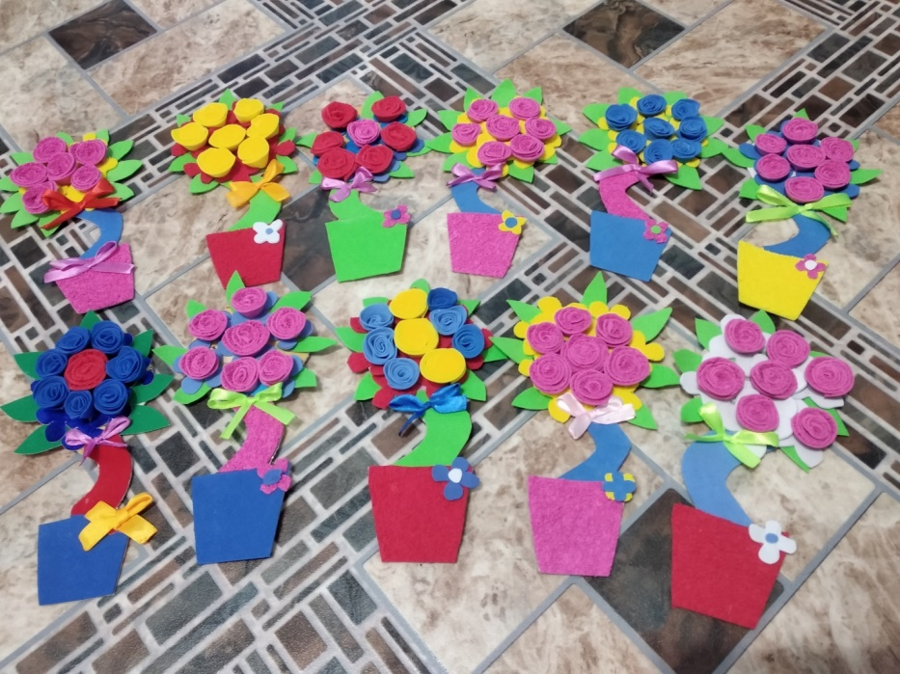

«Топарии»
